 | ISTITUTO COMPRENSIVO STATALE "MASACCIO"  - ARIC827001 -  Viale Gramsci, 57 - 52027 SAN GIOVANNI VALDARNO (AR)  Tel. 0559126120  www.icmasaccio.edu.it  p.e.o. aric827001@istruzione.it - p.e.c. aric827001@pec.istruzione.it  c.f. 81003770518 | 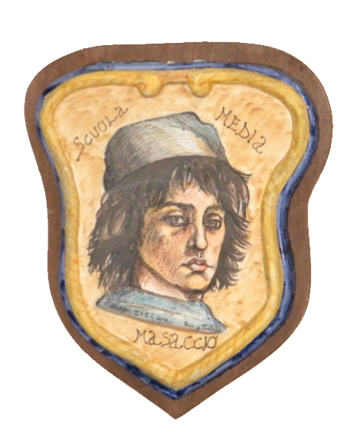

MODULO RICHIESTA DI PARTECIPAZIONE
ALLE ATTIVITA’ DIDATTICHE IN PRESENZA

(per alunni BES)

Il/La sottoscritto/a _____________________________________________________

genitore dell’alunno/a __________________________________________________

frequentante la classe ________ della Scuola Primaria/Secondaria di Primo Grado ___________________ dell’IC Masaccio, chiede che il/la proprio/a figlio/a, così come previsto dalla normativa vigente, possa usufruire della didattica in presenza, nei giorni e negli orari concordati con i docenti.

In fede ___________________________

San Giovanni Valdarno ____/______/________

